Contents

Installeren R 2

Installeren R-studio 7

Labs klaarzetten 10

Installeren packages 12

# Installeren R

1. Download R en start setup:
   1. Voor Windows: <http://cran-mirror.cs.uu.nl/bin/windows/base>
   2. Voor andere OS’en: <http://cran-mirror.cs.uu.nl>

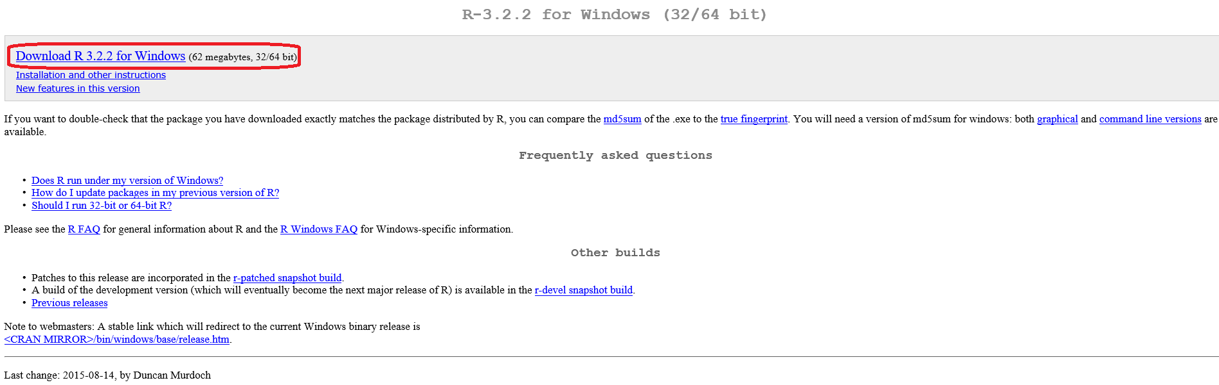

Je kan de setup met standaard opties doorlopen. Voor de volledigheid volgt hieronder de stappen die moeten worden doorlopen.

1. Selecteer een taal. Nederlands staat er eventueel ook tussen:

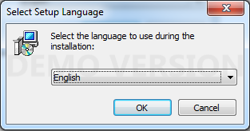

1. Klik ‘Next’:

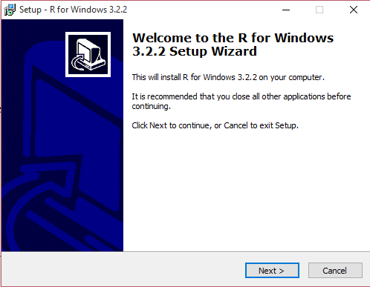

1. Klik ‘Next’:

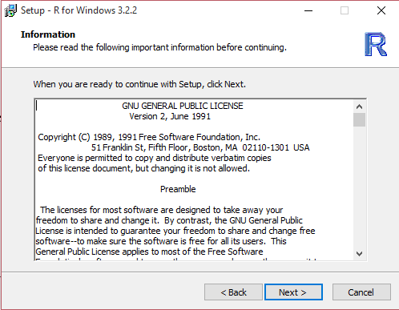

1. Indien wenselijk, geef een ander pad op. Klik ‘Next’:

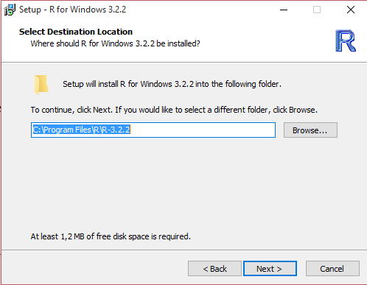

1. Controleer op ‘User installation’ is geselecteerd. Klik ‘Next’:

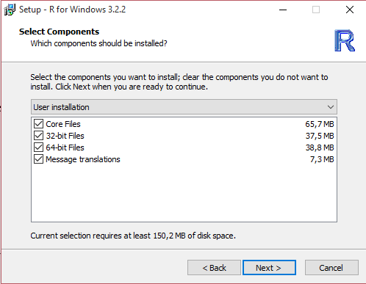

1. Klik ‘Next’:

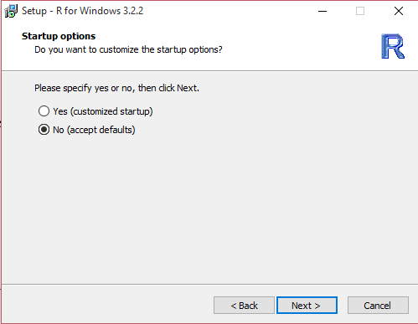

1. Klik ‘Next’:

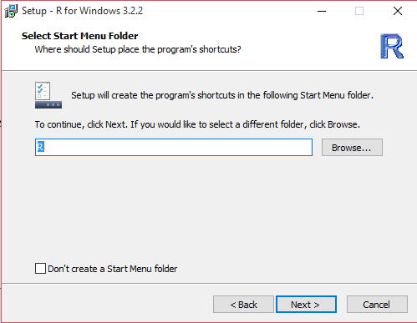

1. Klik ‘Next’:

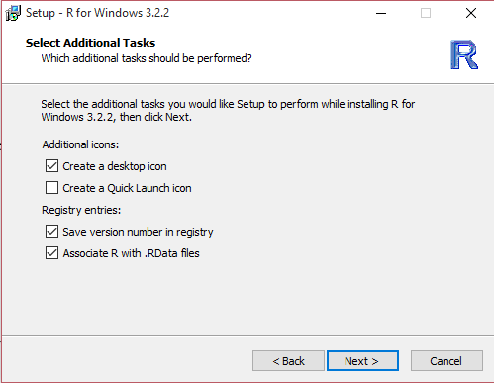

De installatie wordt gestart. Nadat die klaar is, verschijnt het onderstaande scherm.

1. Klik ‘Finish’:

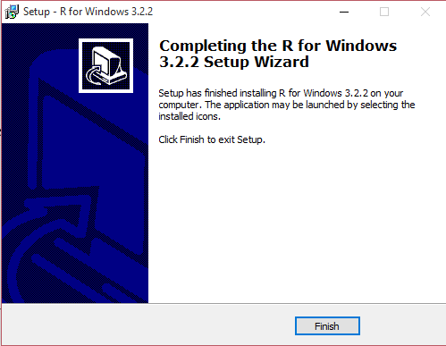

De installatie van R is voltooid. Nu alleen R-studio nog.

# Installeren R-studio

1. Installeer R Studio en start setup.
   1. Voor alle OS’en: <http://www.rstudio.com/products/rstudio/download/>

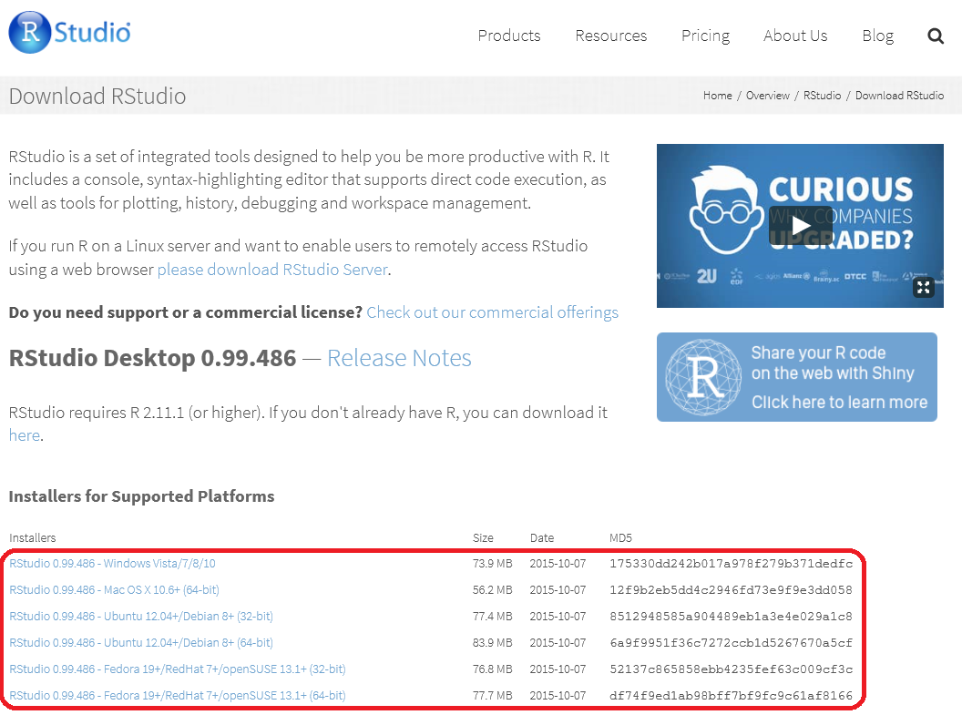

1. Klik ‘Next’:

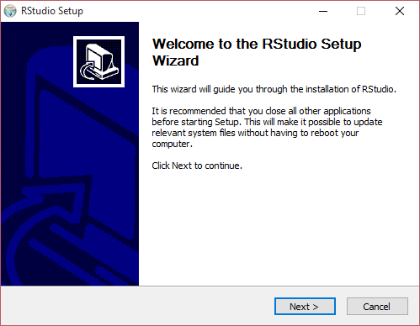

1. Indien wenselijk, geef een ander pad op. Klik ‘Next’:

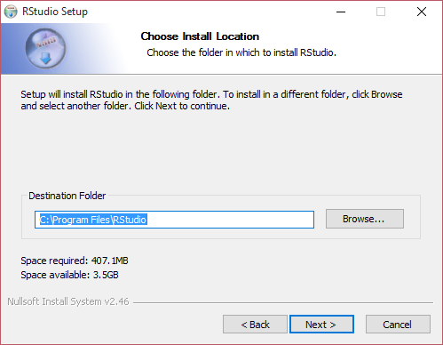

1. Klik ‘Install’:

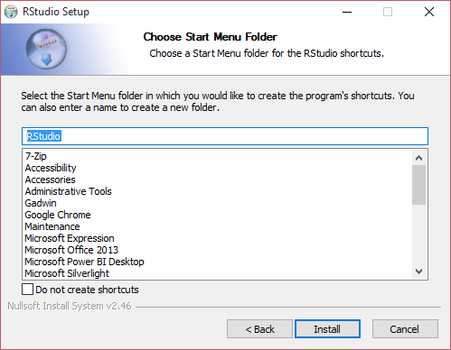

De installatie wordt gestart. Nadat die klaar is, verschijnt het onderstaande scherm.

Klik ‘Finish’:

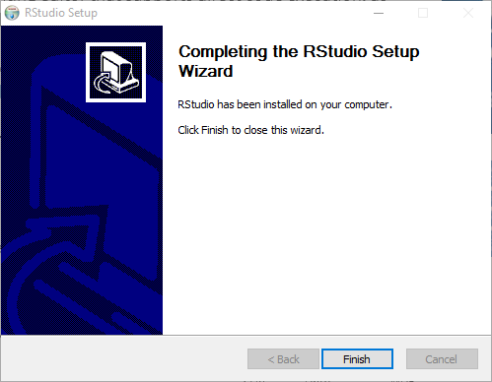

De installatie van R-studio is voltooid.

# Labs klaarzetten

1. Kopieer de folder met de labs op een makkelijke plek (bv: C:\datascience).
2. Om de labs makkelijk te maken even de default working directory van R Studio aanpassen.
   1. Open R Studio
   2. Ga naar Tools > Global Options…

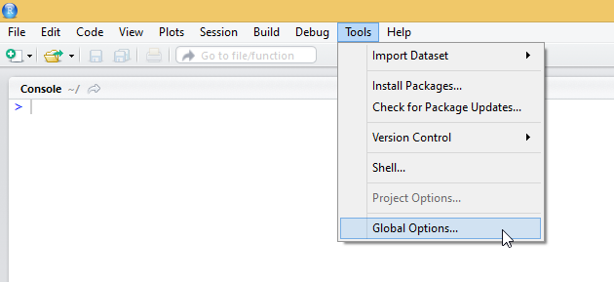

* 1. Bij de tab General, veldje ‘*Default working directory (when not in a project)*’ en klik op ‘*Browse…*’:

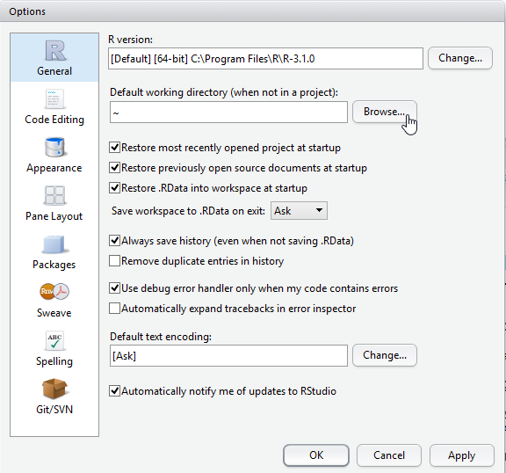

* 1. Navigeer naar de folder waar je de labs hebt uitgepakt en selecteer de map ‘datasets’ (bv: C:\datascience\labs\datasets):
  2. Als alles goed is gegaan staat in de folder ‘datasets’ de volgende bestanden:

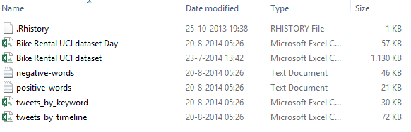

# Installeren packages

1. Start R-studio.
2. Installeren packages met onderstaand script (copy-paste onderstaand script en klik op <ENTER>):

install.packages("ggplot2")

install.packages("GGally")

install.packages("gridExtra")

install.packages("wordcloud")

install.packages("tm")

install.packages("igraph")

* 1. Screenshot voor het klikken op <ENTER>

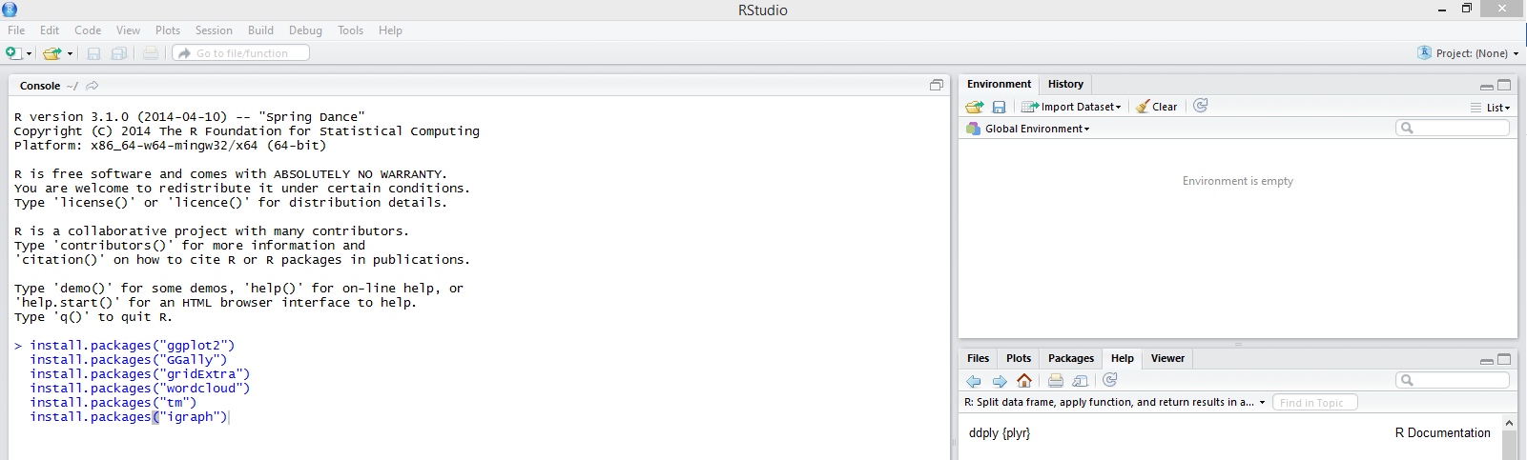

* 1. Screenshot na het klikken op <ENTER> (Eerste stuk van het script):

